«Сурский край – без наркотиков»- под таким названием, с 25.06.2015 по 24.07.2015
проводится областная антинаркотическая акция, основные цели которой - формирование негативного отношения населения к незаконному обороту и потреблению наркотиков, повышение приверженности к здоровому образу жизни.
На время проведения акции открыта «горячая линия». Позвонив по телефону 8(8412) 523-523 в круглосуточном режиме, жители и гости области смогут задать свои вопросы, касающиеся профилактики наркомании.
В рамках проведения месячника «Сурский край – без наркотиков» в пришкольном лагере с ДП «Солнышко» (школа № 67) под руководством ПДО Андрея Будукина ребята играли в лазертаг -высокотехнологичную игру, суть которой состоит в том, чтобы «поразить» противника инфракрасным лучом. Лазертаг - это и возможность оторваться от реальности, пожить в фантастике, и примерить на себя роль настоящего солдата, почувствовать адреналин реального боя. Мы выбираем здоровый образ жизни!

ФОТОРЕПОРТАЖ из школы № 67:
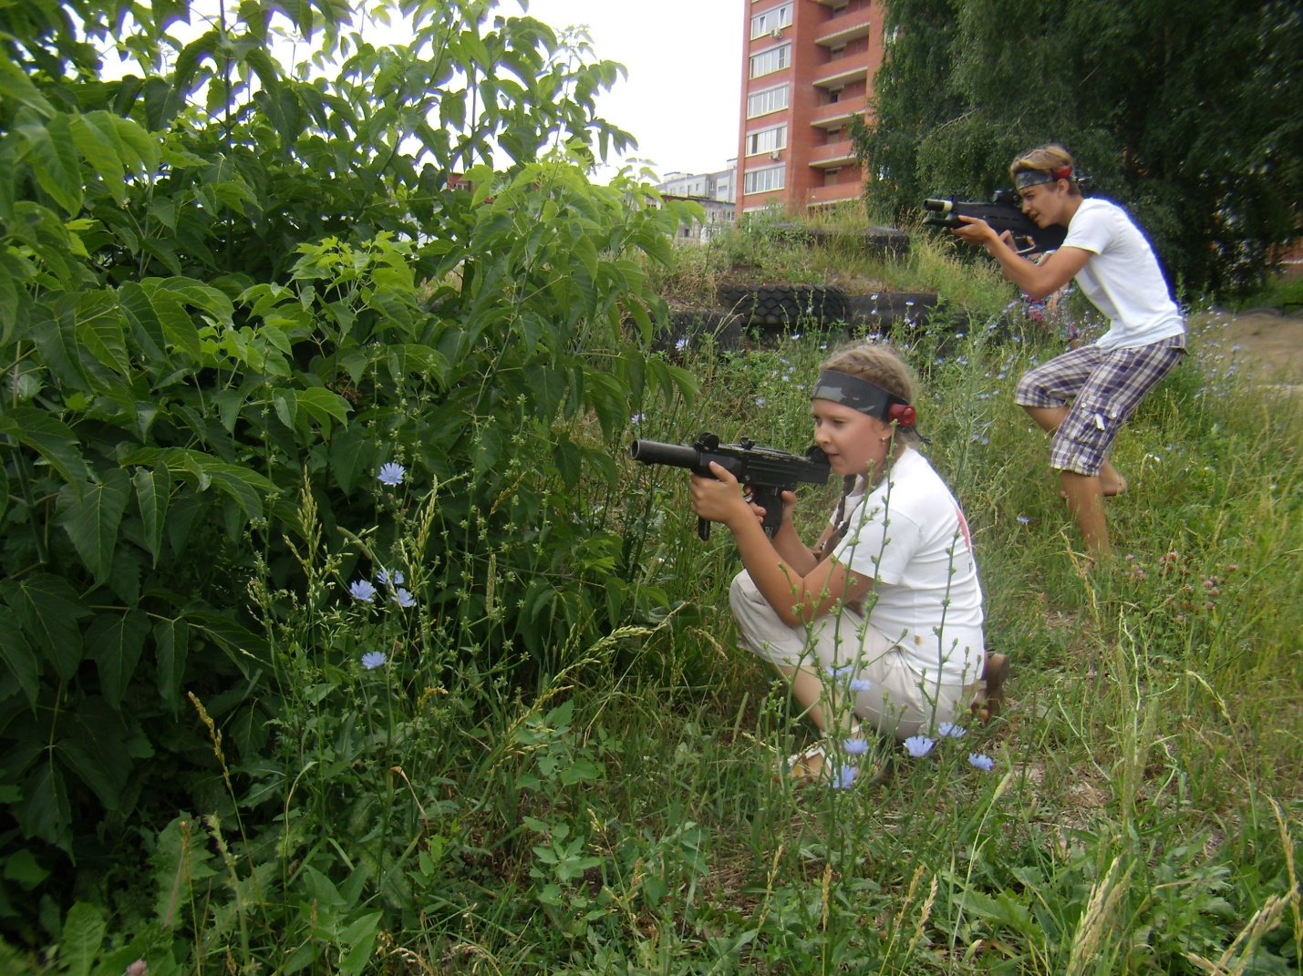 | 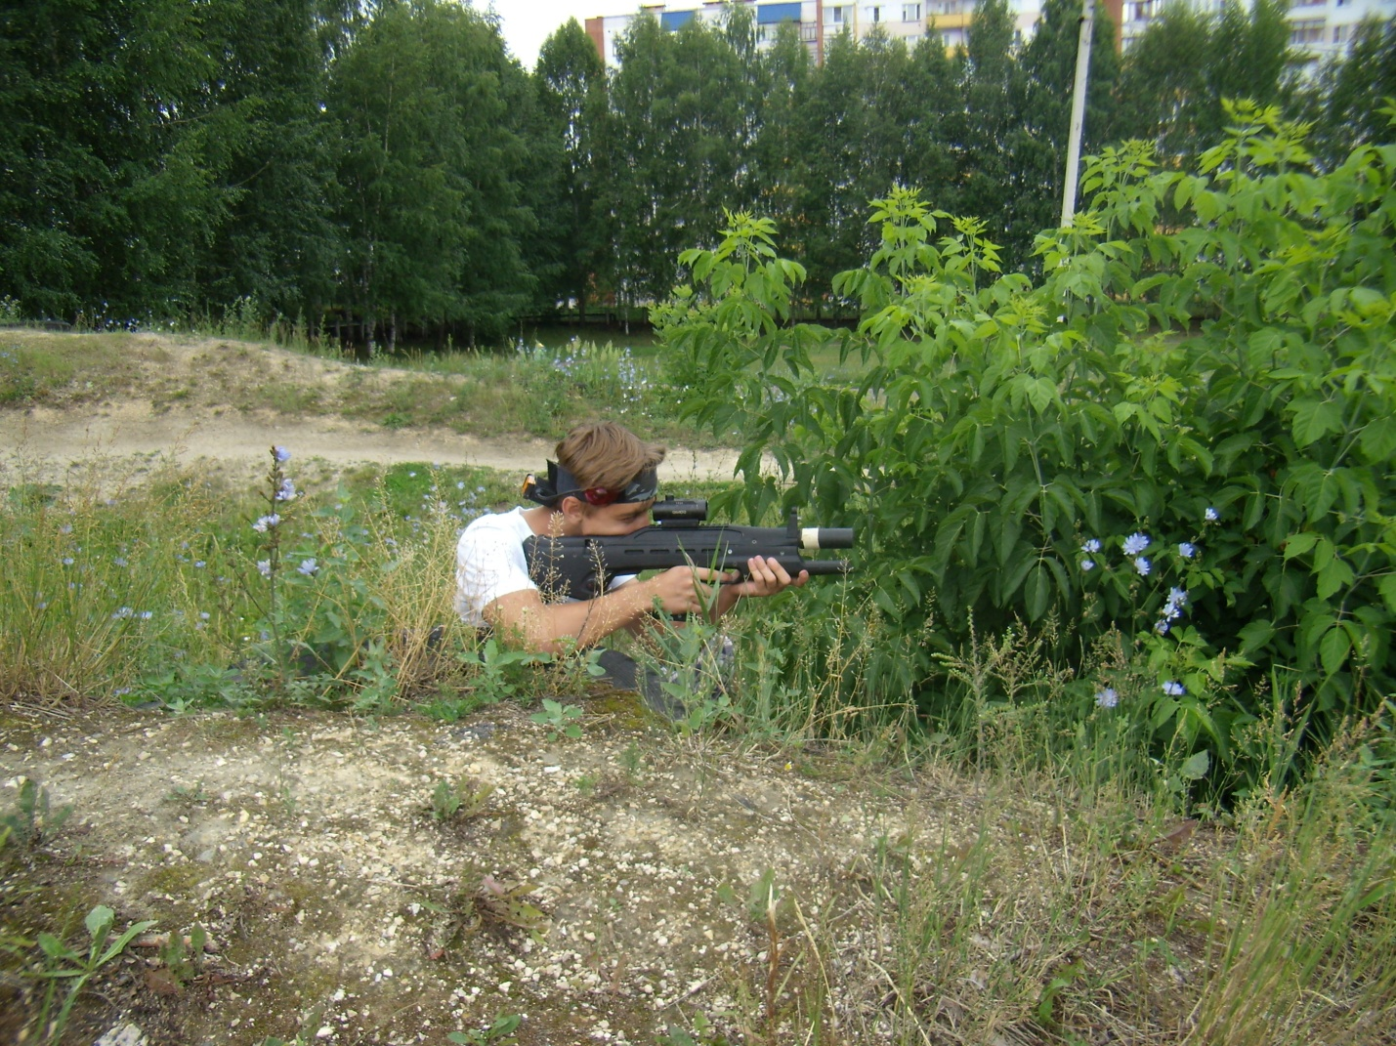
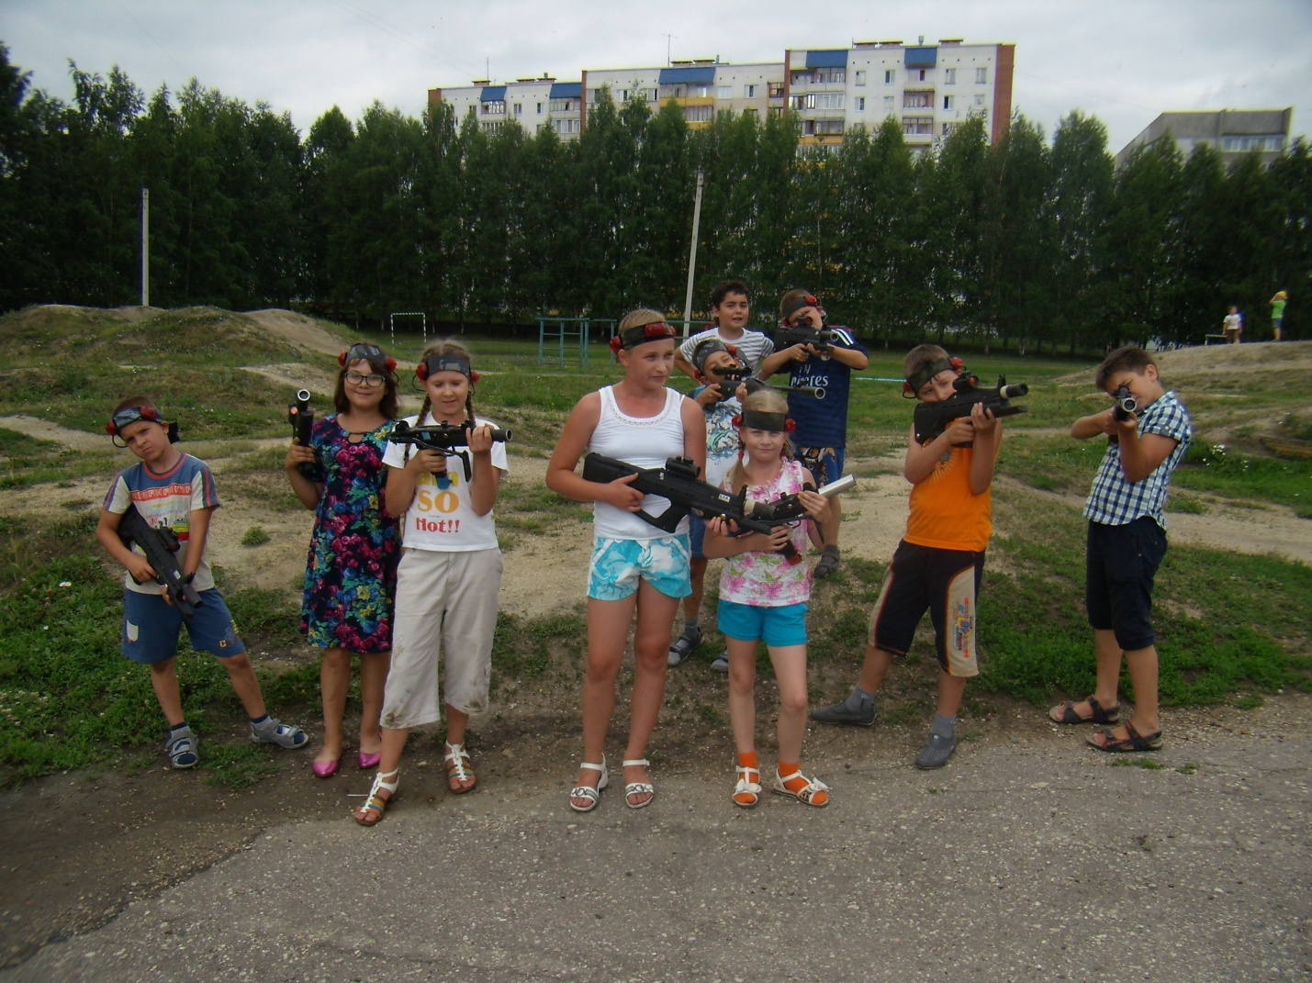 | 